**中五班班级动态**

主题：春天真美丽！ 2024.4.11

**来园情况**

今天我们班共来园幼儿25人，3位幼儿请假。

美好的时光开始啦，我们开开心心上幼儿园啦！

今天没有小伙伴迟到，下次继续保持哦~

**活动一：早睡早起，成功第步！**

今天是星期四，孩子们面带笑容走进了教室！孩子们能够热情地和老师、保育员、小伙伴打招呼。能自己主动把小椅子翻下来，大家来园情绪愉快，做事情比较有条理。基本所有宝贝都能够在规定的时间内进教室，个别宝贝（2人）也要尽量要早一点哦。明天要继续加油哦！

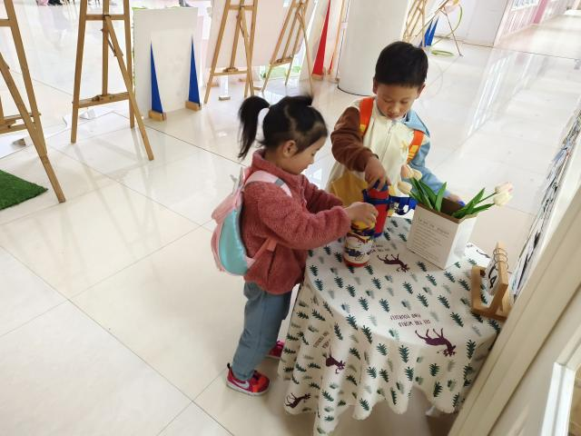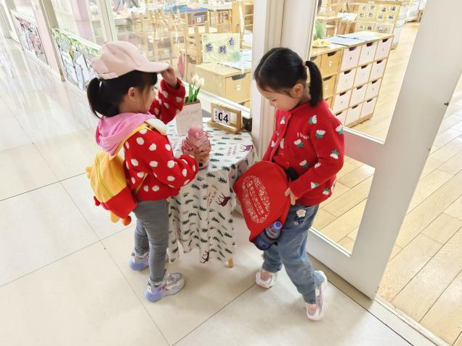

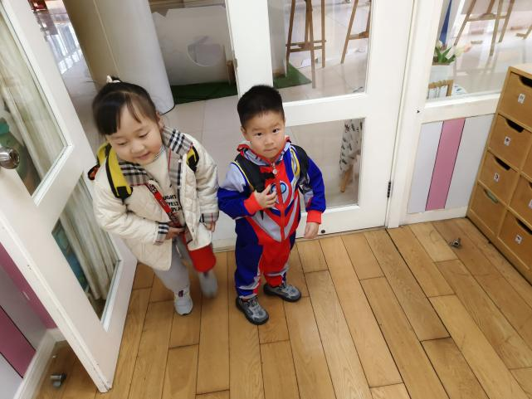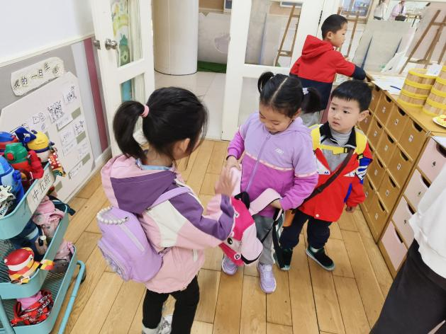

第二组的宝贝们，今天来幼儿园之后，能够去整理自己的抽屉，放好了自己的水杯等私人物品，速度还比较快，很棒哦！而且还能主动帮忙放小椅子呢。今天来园大多数孩子都能够主动和老师还有阿姨打招呼。有几位小朋友在提醒过后也能够打招呼。今天所有宝贝都能够主动测量体温并按照规则放好自己的东西。不需要老师特别提醒了继续点赞！

**活动二：香甜点心，真美味！**

来园后，我们一起小便盥洗、喝水，准备吃点心。今天上午，我们的点心是：小面包、坚果、饼干鲜牛奶。孩子们一口牛奶、一口面包，吃的可香了！所有宝贝都吃完了自己的点心哦，好样的！吃完之后就可以准备去远足了哦。

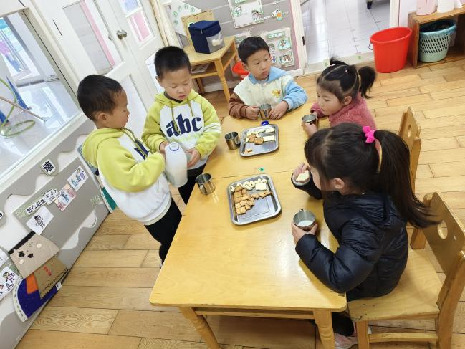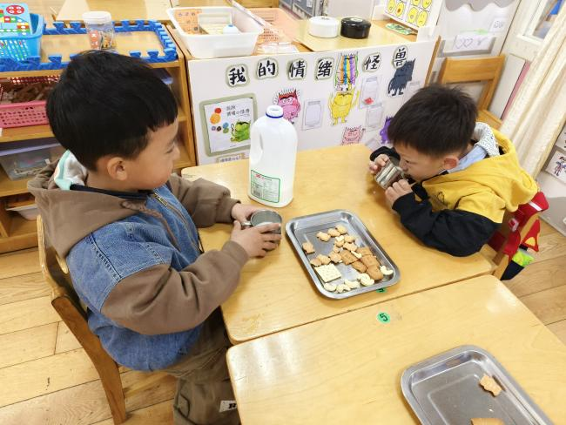

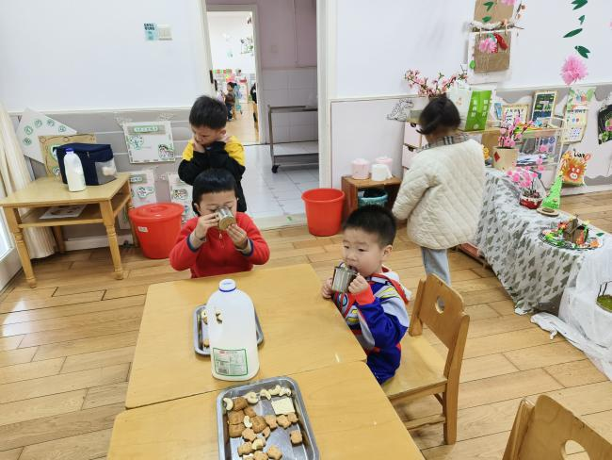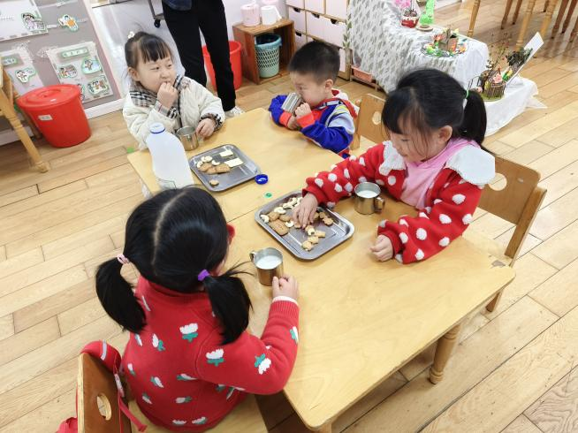

**活动三：远足去啦！**

这是一节户外实践活动，春天是春暖花开，万物复苏，鸟语花香的季节，到处是一派生机盎然的景象，这正是春游踏青的好时光，为了扩展孩子们的眼界，丰富孩子们对春天的感知，了解新龙本地区的自然资源与蓬勃发展，更好地感受大自然的美好。

经过前期的讨论以及以往的实践经验，幼儿能够在远足活动中坚持到底，按照讨论进行有目的的观察。

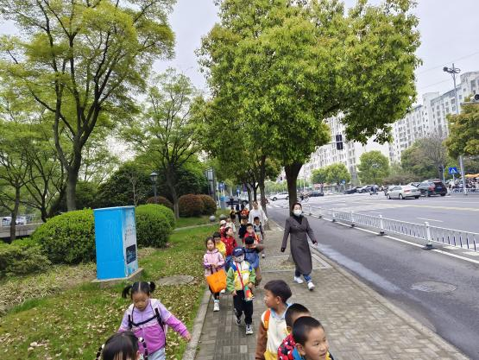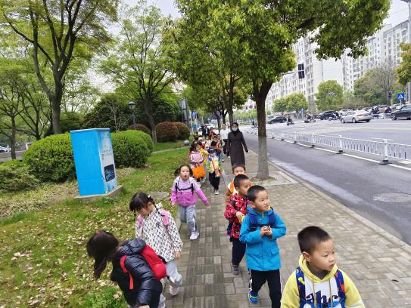

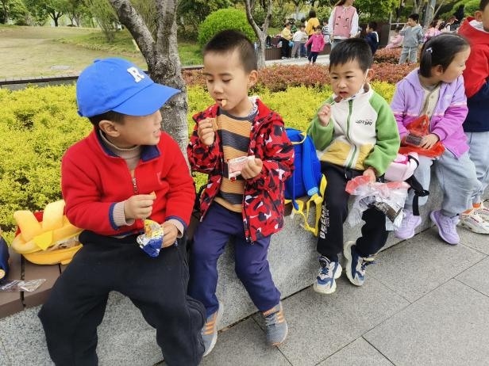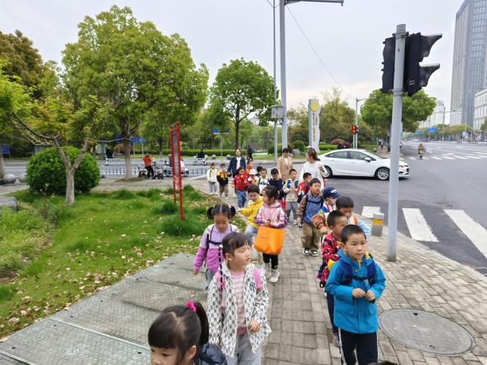

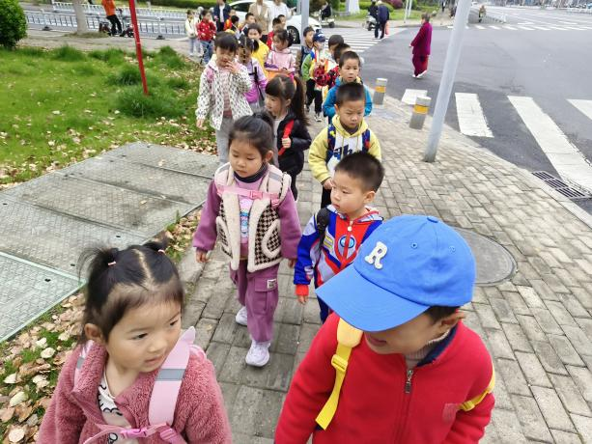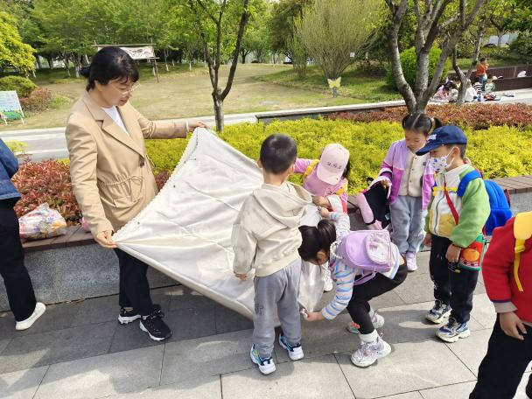

在本节活动中，孩子们能够充分感受春天大自然的美景，在远足活动中，增强体质、学会互相合作。积极参与远足活动，做到不怕苦不怕累、能坚持到底。都是好样的！

**活动五：午餐**

吃饭喽！现在开始，我们是自己端菜盛饭喽。今天我们吃的是：海带鸡蛋蔬菜汤、糖醋排骨、黄瓜腐竹、玉米饭。大家吃的可开心啦！很多宝贝，吃完一碗饭又添了一碗哦！11点23分左右所有孩子都吃完啦。其他孩子吃完饭也能记得洗手漱口擦嘴巴，今天的餐桌卫生比较棒，表扬宝贝们，继续保持！

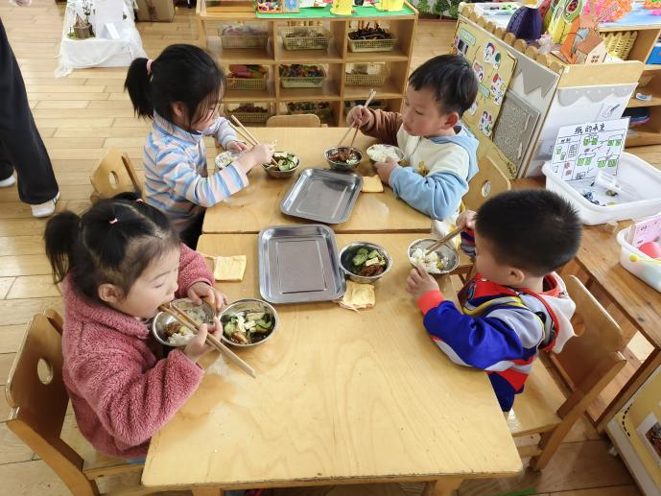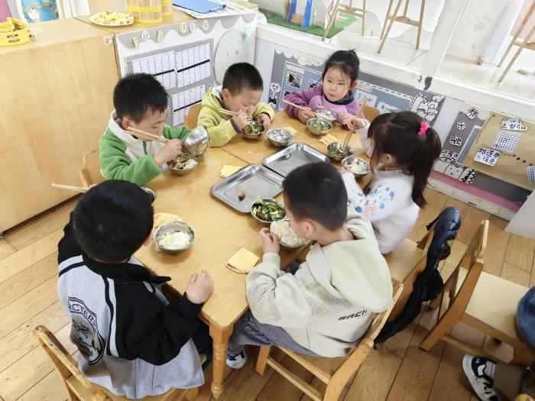

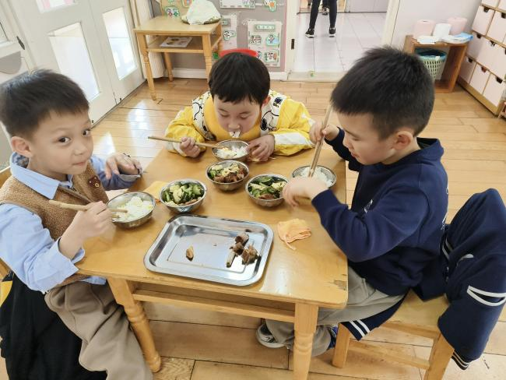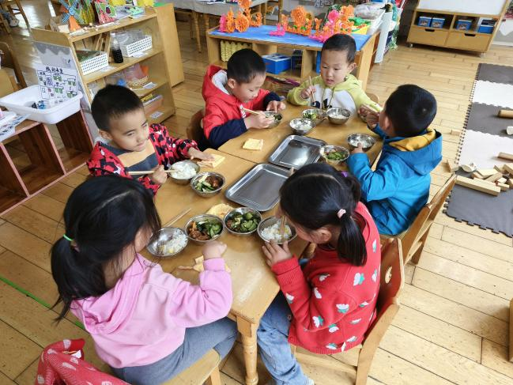

【**温馨提示**】

|  |
| --- |
| ★关于入园时间：  幼儿8：00—8:15入园  ★昼夜温差大，有一个孩子偶尔有咳嗽。家园合作，需要让家长了解孩子在园身体情况、饮食睡眠状况，并进一步分享秋季幼儿护理知识。  ★关于幼儿的个人卫生：  部分幼儿的手指甲比较长，为了幼儿的健康与安全，请爸爸妈妈回家后进行修剪哦！  ★为了孩子们活动安全，在园期间，请将孩子们身上的金银首饰取下。 |

**—END—**

在一起的点滴都值得记录